# Arquitectura de Computadoras

**Clase 6**

**RISC**

**Computadoras de repertorio reducido de instrucciones**

# Historia de evolución (1)

* El concepto de familia:
* Introducido por IBM en su System/360 en 1964.
* DEC PDP-8.
* Separa la arquitectura de la implementación.
* Unidad de control microprogramada:
* Idea propuesta por Wilkes en 1951.
* Introducida por IBM en la línea S/360 en 1964.
* Memoria cache:
* En 1968 en el IBM S/360 Modelo 85.

# Historia de evolución (2)

* RAM de estado sólido
* Microprocesadores
* comienzo con Intel 4004 en 1971.
* Variantes
* propósito general
* embebidos/empotrados
* Procesadores múltiples

# RISC

Computadoras de repertorio reducido de instrucciones

* Características principales:
* Gran número de registros de uso general ó mejor tecnología de compiladores para optimizar el uso de los registros.
* Repertorio de instrucciones limitado y sencillo.
* Énfasis en la optimización de la segmentación de instrucciones.

# Comparación de procesadores

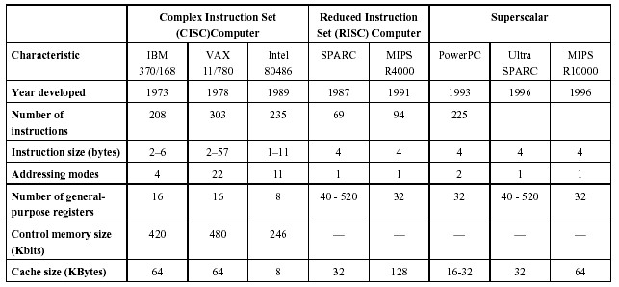

# Finalidad del CISC

* Facilitar el trabajo del escritor de compiladores.

* Mejorar la eficiencia de la ejecución:
* Secuencias complejas de operaciones en microcódigo.

* Dar soporte a HLL más complejos.

# Inconvenientes del CISC

* El software ‘es’ mucho más caro que el hardware.
* El nivel del lenguaje era cada vez más complicado.
* Salto semántico
* Diferencias entre operaciones HLL y operaciones de la Arquitectura
* Todo esto conduce a:
* Repertorios de instrucciones grandes
* Más modos de direccionamiento
* Varias sentencias de HLL implementadas en el Hardware
* Por ejemplo, el CASE del VAX

# Características de la ejecución

Estudios sobre programas escritos en HLL

* Operaciones realizadas
* Funcionamiento del procesador e interacción con memoria
* Operandos usados
* Tipos y frecuencia de uso
* Organización de la memoria y modos de direccionamiento
* Secuenciamiento de la ejecución
* Organización del control y del cauce

Estudios dinámicos: medir durante la ejecución

# Frecuencia dinámica relativa

|  |  |  |  |  |  |
| --- | --- | --- | --- | --- | --- |
|  | Aparición | | Instruc. máquina | | Referencias a memoria |
|  | dinámica | | (Ponderadas) | | (Ponderadas) |
|  | Pascal C | | Pascal C | | Pascal C |
| Assign | 45 | 38 | 13 | 13 | 14 15 |
| Loop | 5 | 3 | 42 | 32 | 33 26 |
| Call | 15 | 12 | 31 | 33 | 44 45 |
| If | 29 | 43 | 11 | 21 | 7 13 |
| GoTo | - | 3 | - | - | - - |
| Otras | 6 | 1 | 3 | 1 | 2 1 |

# Operaciones

* Asignaciones:
* Movimiento de datos.
* Estamentos condicionales (IF, LOOP):
* Control secuencial.
* El procedimiento llamada/retorno consume mucho tiempo.
* Algunas instrucciones HLL conducen a muchas operaciones de código máquina.

# Operandos

* Principalmente variables escalares locales.
* La optimización debe concentrarse en el acceso a la variables locales.

|  |  |  |  |
| --- | --- | --- | --- |
|  | Pascal | C | Promedio |
| Constantes enteras | 16 | 23 | 20 |
| Variables escalares | 58 | 53 | 55 |
| Matrices/estructuras | 26 | 24 | 25 |

# Llamadas a procedimientos

* Se consume mucho tiempo.
* Depende del número de parámetros tratados.
* Depende del nivel de anidamiento.

* La mayoría de los programas no tienen una larga secuencia de llamadas seguida por la correspondiente secuencia de retornos.
* La mayoría de las variables son locales.
* Las referencias a operandos están muy localizadas.

Ventana de profundidad

# Consecuencias

* Se puede ofrecer mejor soporte para los HLL optimizando las prestaciones de las características más usadas y que más tiempo consumen.
* Usar un gran número de registros:
* Optimizar las referencias a operandos
* Prestar cuidadosa atención al diseño de los cauces de instrucciones:
* Predicción de bifurcaciones, etc.
* Es recomendable un repertorio con instrucciones simples (reducido)

# Amplio banco de registros

* Aproximación por Software:
* El compilador es necesario para asignar registros.
* Asignación de registros a las variables que se usen mas en un período de tiempo dado.
* Requiere el uso de sofisticados algoritmos de análisis de programas.
* Aproximación por Hardware:
* Utilización de más registros.
* De esta manera, más variables pueden mantenerse en registros durante periodos de tiempo más largos.

**Registros**

**para variables locales**

* Muchos Registros=>Reducir el acceso a memoria.
* Por estudios anteriores=> Almacenar las variables escalares locales en registros.

Problema: Cada llamada de procedimiento/función cambia la ‘localidad’

* Los parámetros deben ser pasados.
* Los resultados tienen que ser devueltos.
* Las variables de los programas de llamada tienen que ser restauradas.

# Ventanas de registro

Por estudios realizados y con los registros:

* Se requieren pocos parámetros y variables locales en cada llamada.
* Hay limitación en la ‘profundidad’ de llamadas.
* Utilización de múltiples conjuntos pequeños de registros para c/llamada distinta.
* La llamada cambia el conjunto de registros a usar.
* Los retornos vuelven a cambiar al anterior conjunto de registros utilizado.

# Ventanas de registro (2)

* Tres áreas dentro de un conjunto de registros:
* Registros de parámetros.
* Registros de datos locales.
* Registros temporales.
* Los registros temporales de un conjunto se solapan con los registros de parámetros del nivel más bajo adyacente.
* Esto posibilita que los parámetros se pasen sin que exista transferencia de datos.

# Ventanas de registro solapadas

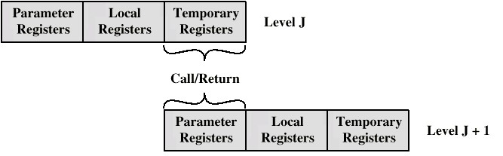

**Registros de**

**parámetros**

**Registros de**

**parámetros**

**Registros de**

**datos locales**

**Registros de**

**datos locales**

**Registros**

**temporales**

**Registros**

**temporales**

**Llamada/Retorno**

**Nivel J**

**Nivel J + 1**

# Diagrama de buffer circular

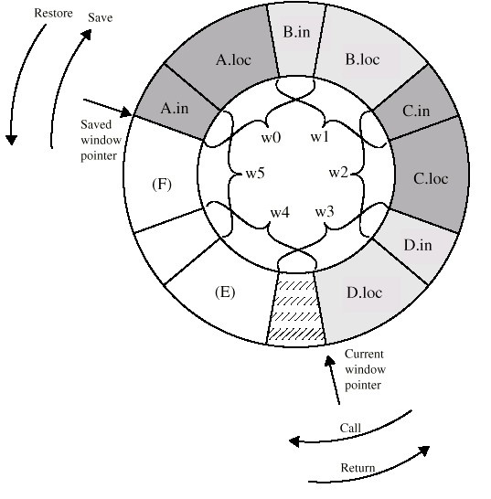

Restauración

Salvaguarda

Puntero de

ventana

salvada

Puntero de

ventana en

curso

Llamada

Retorno

# Variables globales

* El compilador asigna posiciones de memoria a las variables:
* Ineficiente para variables globales a las que se accede frecuentemente.
* Incorporar al procesador un conjunto de registros para variables globales.
* Dividir registros de la ventana en curso

## Amplio banco de registros vs cache

Banco de registros amplio

* Todos los datos escalares locales

* Variables individuales
* Variables globales asignadas por el compilador
* Salvaguarda/restauración basadas en la profundidad de anidamiento
* **Direccionamiento de registro**

Cache

* Datos escalares locales recientemente usados
* Bloques de memoria
* Variables locales y globales usadas recientemente
* Salvaguarda/restauración basadas en el algoritmo de reemplazo

* **Direccionamiento de memoria**

**Optimización de uso de registros basada en el compilador**

* Supongamos un pequeño número de registros
* por ejemplo 16 o 32.
* El uso optimizado es responsabilidad del compilador
* Los programas HLL no tienen referencias explícitas a los registros.
* Normalmente - pensando en C - registro int.

# Optimización de … (2)

* Cada ‘cantidad’ del programa candidata se asigna a un registro simbólico o virtual.
* Asignar el número ilimitado de registros simbólicos a un número fijo de registros reales.
* Registros simbólicos que no se solapan pueden compartir el registro real.
* Si se agotan los registros reales, algunas de las variables se asignan a posiciones de memoria.

En la optimización se usa ‘coloreado de grafos’

**¿Por qué CISC?**

* ¿Simplificación del compilador?
* Ésta primera razón parece obvia
* Instrucciones de máquina complejas son difíciles de aprovechar
* La optimización es más difícil: tamaño, velocidad.
* ¿Programas más pequeños?
* El programa ocupa menos memoria, pero la memoria hoy día es muy barata.
* El número de bits de memoria que ocupa no tiene por- qué ser más pequeño al tener menos instrucciones
* Más instrucciones necesitan códigos de operación más largos.
* Las referencias a registros necesitan menos bits.

# ¿Por qué CISC? (2)

* ¿Programas más rápidos?
* Propensión a usar las instrucciones más sencillas.
* Unidad de control más compleja.
* Memoria de control del microprograma más grande.
* Aumenta el tiempo de ejecución de las instrucciones simples.
* No está nada claro que la tendencia hacia CISC fuera la apropiada.

# Características del RISC

* Una instrucción por ciclo.
* Operaciones registro a registro.
* Modos de direccionamiento sencillos.
* Formatos de instrucción sencillos.

* Diseño cableado (sin microcódigo).
* Formato de instrucción fijo.
* Mayor tiempo/esfuerzo de compilación.

# RISC frente a CISC

* No existe una clara barrera diferenciadora.

* Muchos diseños incluyen características de ambos criterios.
* Por ejemplo, PowerPC y Pentium II

# Algunos procesadores

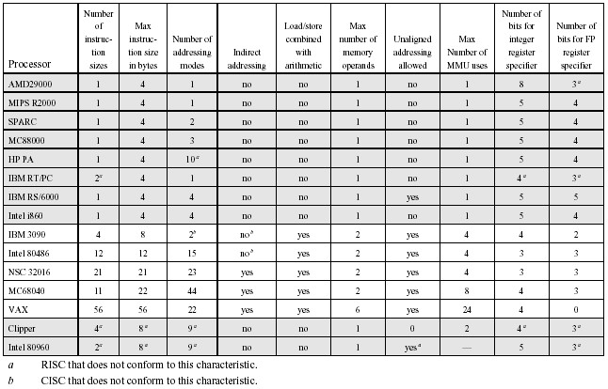

# Controversia RISC y CISC

* Cuantitativa:
* Comparación del tamaño de los programas y su velocidad de ejecución
* Cualitativa:
* Revisión de soporte de lenguajes de alto nivel y uso óptimo de los recursos VLSI.

# Controversia RISC y CISC (2)

* Problemas de las comparaciones:
* No existe un par de máquinas RISC y CISC directamente comparables.
* No hay un conjunto de programas de prueba definitivo.
* Dificultad para separar los efectos del hardware de los del compilador.
* Mayoría de comparaciones con máquinas de “juguete”, no con productos comerciales.
* La mayoría de las máquinas son una mezcla de ambas.

# Lecturas recomendadas

* Organización y Arquitectura de Computadoras, William Stallings, Capítulo 12, 5ta ed.
* Diseño y evaluación de arquitecturas de computadoras, M. Beltrán y A. Guzmán, Capítulo 1, 1er ed.

* www.cpu-world.com